20 de noviembre de 2022 – Cristo Rey (C)
Domingo de Cristo Rey

Hoy, muchas parroquias dentro de la Iglesia Episcopal celebran la fiesta de Cristo Rey. Esta fiesta cae el último domingo del año litúrgico, el domingo anterior al comienzo del Adviento. La fiesta es relativamente nueva en el calendario litúrgico; fue instituida por primera vez por el Papa Pío XI en 1925, cuando escribió la encíclica Quas Primas. Aquí, expone los diferentes entendimientos de la realeza que posee Jesucristo.

Pío XI también explica cómo deben vivir los cristianos como resultado de la realeza de Cristo: “Él debe reinar en nuestras mentes, que deben asentir con perfecta sumisión y firme creencia a las verdades reveladas y a las doctrinas de Cristo. Él debe reinar en nuestras voluntades, las cuales deben obedecer las leyes y preceptos de Dios. Él debe reinar en nuestros corazones, que deben despreciar los deseos naturales y amar a Dios sobre todas las cosas, y adherirse a él solo. Él debe reinar en nuestros cuerpos y en nuestros miembros, los cuales deben servir como instrumentos para la santificación interior de nuestras almas, o para utilizar las palabras del Apóstol Pablo, como instrumentos de justicia para Dios”. En la década de 1970, la fiesta de Cristo Rey se había institucionalizado más o menos en muchas denominaciones cristianas y se fijó para que ocurriera el último domingo antes de Adviento.

20 de noviembre de 2022 – Cristo Rey (C)
Domingo de Cristo Rey

Hoy, muchas parroquias dentro de la Iglesia Episcopal celebran la fiesta de Cristo Rey. Esta fiesta cae el último domingo del año litúrgico, el domingo anterior al comienzo del Adviento. La fiesta es relativamente nueva en el calendario litúrgico; fue instituida por primera vez por el Papa Pío XI en 1925, cuando escribió la encíclica Quas Primas. Aquí, expone los diferentes entendimientos de la realeza que posee Jesucristo.

Pío XI también explica cómo deben vivir los cristianos como resultado de la realeza de Cristo: “Él debe reinar en nuestras mentes, que deben asentir con perfecta sumisión y firme creencia a las verdades reveladas y a las doctrinas de Cristo. Él debe reinar en nuestras voluntades, las cuales deben obedecer las leyes y preceptos de Dios. Él debe reinar en nuestros corazones, que deben despreciar los deseos naturales y amar a Dios sobre todas las cosas, y adherirse a él solo. Él debe reinar en nuestros cuerpos y en nuestros miembros, los cuales deben servir como instrumentos para la santificación interior de nuestras almas, o para utilizar las palabras del Apóstol Pablo, como instrumentos de justicia para Dios”. En la década de 1970, la fiesta de Cristo Rey se había institucionalizado más o menos en muchas denominaciones cristianas y se fijó para que ocurriera el último domingo antes de Adviento.

Las lecturas de este día apoyan la comprensión de Cristo como soberano. Jeremías escribe: “Ciertamente vienen días, dice el Señor, en que levantaré a David renuevo justo, y reinará como rey, y obrará con sabiduría, y hará juicio y justicia en la tierra”. El Cántico de Zacarías une las estaciones maravillosamente mientras oímos la profecía que predice el ministerio de San Juan Bautista, de quien oiremos más en breve. La Carta a los Colosenses explica: “[El Padre] nos ha librado del poder de las tinieblas y nos ha trasladado al reino de su amado Hijo, en quien tenemos redención, el perdón de los pecados”. Es solo en la lectura del Evangelio donde vemos el aspecto más difícil de la realeza de Jesús: “Los soldados también se burlaban de él, acercándose y ofreciéndole vinagre, y diciendo: 'Si tú eres el Rey de los judíos, ¡sálvate a ti mismo! Sobre él también había una inscripción: 'Este es el Rey de los judíos'”. Recordamos que el reinado de Jesús no está lejano ni remoto en alguna ciudad capital a miles de kilómetros de distancia. Su reinado no está alejado ni distante. No, él reina por ahora en el corazón mismo de los fieles, liberándonos y uniéndonos bajo su reinado misericordioso.

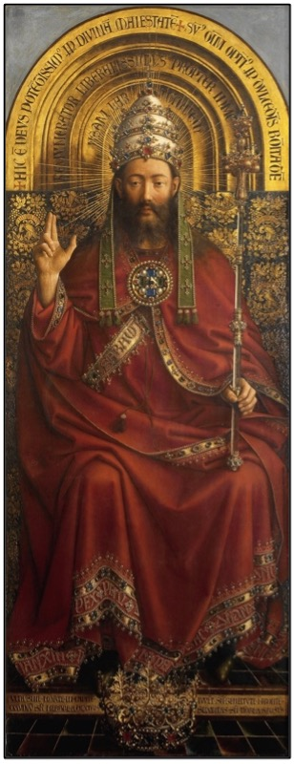
Colecta para la Fiesta de Cristo Rey
Dios todopoderoso y eterno, cuya voluntad es restaurar todas las cosas en tu muy amado Hijo, el Rey de reyes y Señor de señores: Concédenos misericordiosamente que los pueblos de la tierra, divididos y esclavizados por el pecado, sean liberados y reunidos bajo su reino de amor; que vive y reina contigo y el Espíritu Santo, un solo Dios, ahora y por siempre. Amén (LOC 172).

Las lecturas de este día apoyan la comprensión de Cristo como soberano. Jeremías escribe: “Ciertamente vienen días, dice el Señor, en que levantaré a David renuevo justo, y reinará como rey, y obrará con sabiduría, y hará juicio y justicia en la tierra”. El Cántico de Zacarías une las estaciones maravillosamente mientras oímos la profecía que predice el ministerio de San Juan Bautista, de quien oiremos más en breve. La Carta a los Colosenses explica: “[El Padre] nos ha librado del poder de las tinieblas y nos ha trasladado al reino de su amado Hijo, en quien tenemos redención, el perdón de los pecados”. Es solo en la lectura del Evangelio donde vemos el aspecto más difícil de la realeza de Jesús: “Los soldados también se burlaban de él, acercándose y ofreciéndole vinagre, y diciendo: 'Si tú eres el Rey de los judíos, ¡sálvate a ti mismo! Sobre él también había una inscripción: 'Este es el Rey de los judíos'”. Recordamos que el reinado de Jesús no está lejano ni remoto en alguna ciudad capital a miles de kilómetros de distancia. Su reinado no está alejado ni distante. No, él reina por ahora en el corazón mismo de los fieles, liberándonos y uniéndonos bajo su reinado misericordioso.

Colecta para la Fiesta de Cristo Rey
Dios todopoderoso y eterno, cuya voluntad es restaurar todas las cosas en tu muy amado Hijo, el Rey de reyes y Señor de señores: Concédenos misericordiosamente que los pueblos de la tierra, divididos y esclavizados por el pecado, sean liberados y reunidos bajo su reino de amor; que vive y reina contigo y el Espíritu Santo, un solo Dios, ahora y por siempre. Amén (LOC 172).

